Министерство образования и молодежной политики Свердловской области



ГАПОУ СО «Екатеринбургский колледж транспортного строительства»

Отчёт по программе «Практическое занятие 16»

Выполнил: Жеребцев Виталий

Группа: ПР-24

Преподаватель: Мирошниченко Г.В

2024

**Задание 3:**

Дан массив чисел с плавающей запятой

Напишите программу

a) Для вывода на экран чисел и частоты (ch), с которой встречается число в заданном массиве.

b) Для вывода на экран нового массива , в котором a[i]=a[i]*частоту

Дан массив - 5,1 ; 1,3 ;9,2; 2, 3, 5,1 , 3

**Входные данные:**

**Double m-данный массив.**

**Выходные данные:**

**Double newm-измененный массив.**

**x.Count-частота.**

**Листинг программы**

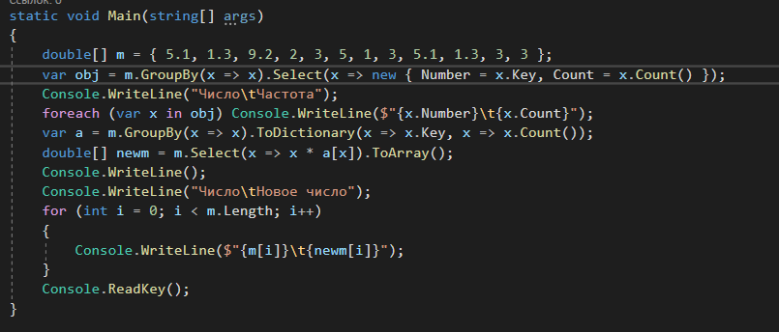

**Тестовые ситуации**

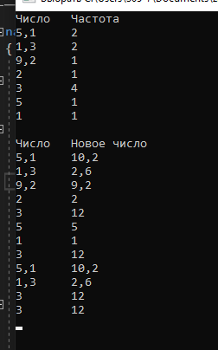

**Задание 4:**

Напишите программу для отображения отсортированного списка стран в соответствии с длиной строки (названия страны), затем по имени в порядке возрастания, у которых численность населения больше n=104 000 000 человек (численность вводится с клавиатуры пользователем). Тип данных – коллекция. В текстовом файле записана информация о странах (название страны, численность населения).

**Входные данные:**

country.txt – Файл с информацией о странах

numericUpDown1.value – Значение введенное пользователем (n)

long n, Значение введенное пользователем.

**Выходные данные:**

Отсортированный список стран по длине строки.

Отсортированный список стран, население которых больше n.

**Листинг программы**

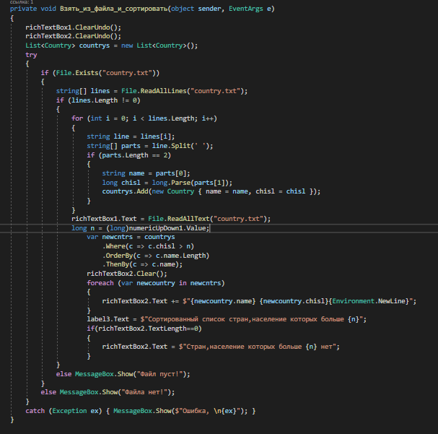

**Class country**

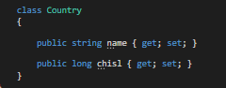

**Тест:** 